Microsoft Office Word 2007

Office PowerPoint 2007

บทที่ 5
การสร้างและคุณสมบัติต่างๆ เกี่ยวกับ Chart
หลังจากจบบทเรียนนี้ คุณจะสามารถใช้งานเกี่ยวกับ :-
- การสร้าง Chart
- การจัดการกับข้อมูล (Data Source) ของ Chart
- การตกแต่ง Chart ให้น่าสนใจมากขึ้น

การสร้าง Chart
ในโปรแกรม PowerPoint ถ้าคุณต้องการนำเสนอผลงานด้วยกราฟ มีขั้นตอนดังนี้
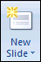
- เปิดสไลด์หน้าใหม่ คลิกลูกศรลงของปุ่ม
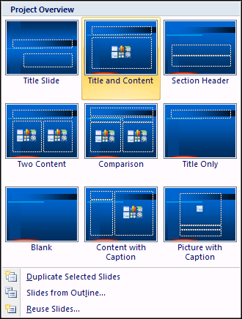
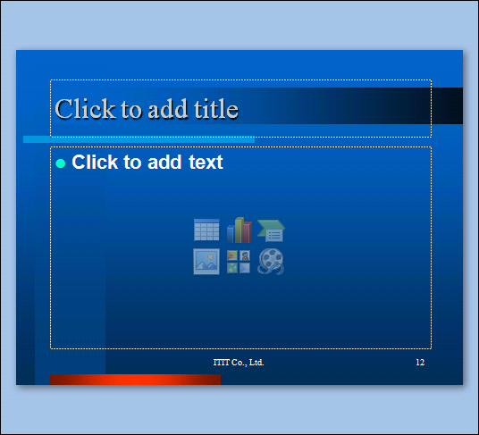
- เลือกแบบสไลด์ที่เป็นกราฟ ในที่นี้เลือกแบบที่ 2 Title and Content
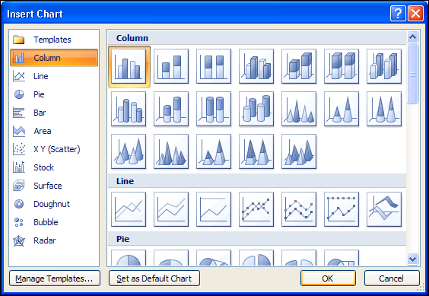
- คลิกไอคอนรูปกราฟ จะปรากฏไดอะล็อกบ็อกซ์ Insert Chart ให้เลือกประเภทของกราฟ และรูปแบบ
ย่อย เสร็จแล้วคลิกปุ่ม OK
- จะแสดงหน้าจอตารางให้ป้อนข้อความและตัวเลขลงไปตามตำแหน่งเซลล์นั้นๆ
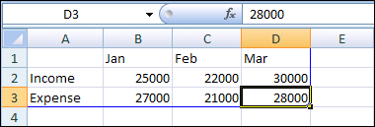
- ในช่วงข้อมูลที่โปรแกรมกำหนดไว้ให้ (สังเกตจากเส้นกรอบสีน้ำเงิน) ถ้ามีคอลัมน์หรือแถวว่างที่ไม่ได้ใช้งาน ให้เลือกหัวคอลัมน์หรือหัวแถว แล้วคลิกขวาเลือกคำสั่ง Delete
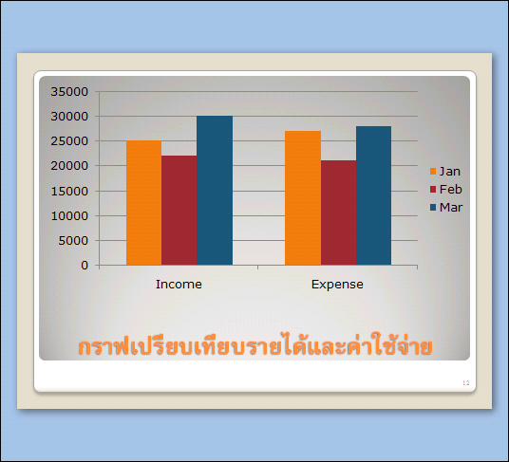
- ปิดกรอบหน้าต่างโปรแกรมลง จะกลับมาที่ PowerPoint และแสดงรูปกราฟที่สร้างไว้

การจัดการกับข้อมูล (Data Source) ของ Chart
กรณีที่สร้างกราฟแล้วเลือกช่วงข้อมูลผิด คุณสามารถเปลี่ยนแปลงช่วงข้อมูลใหม่ได้ โดยมีขั้นตอนดังนี้
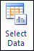
- คลิกรูปกราฟที่ต้องการแก้ไข
- ที่แถบ Ribbon ชื่อ Chart Tools หัวข้อ Design ในส่วนของ Data คลิกปุ่ม

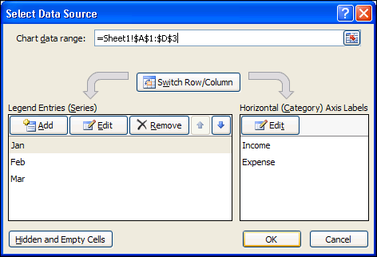
- จะปรากฏไดอะล็อกบ็อกซ์ Select Data Source ให้เปลี่ยนแปลงรายละเอียด
คลิกปุ่มนี้เพื่อเลือกช่วงข้อมูลใหม่
สลับแนวข้อมูลในกราฟ
- จากตัวอย่างนี้ คลิกปุ่ม Switch Row/Column เสร็จแล้ว คลิกปุ่ม OK
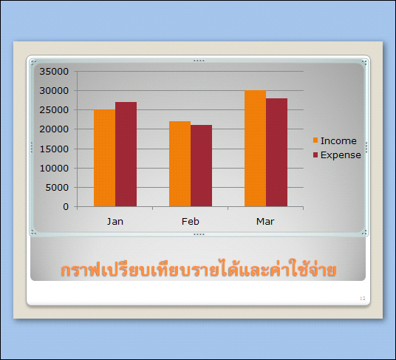
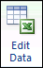
- ผลลัพธ์ที่ได้ก็จะเปลี่ยนแปลงไป ดังรูป

การตกแต่ง Chart ให้น่าสนใจมากขึ้น
นอกจากการเปลี่ยนแปลงแก้ไขกราฟที่ทำให้ข้อมูลของคุณถูกต้องแล้ว คุณยังสามารถตกแต่งกราฟให้สวยงามขึ้นด้วย มีขั้นตอนดังนี้
- คลิกส่วนของกราฟที่ต้องการตกแต่ง
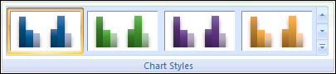
- ที่แถบ Ribbon ชื่อ Chart Tools หัวข้อ Design ในส่วนของ Chart Style มีแบบสำเร็จรูปให้เลือกใช้ได้เลย
หรือคลิกขวาเลือกคำสั่ง Format Chart Area (หรือ Format …แล้วแต่ส่วนที่เลือก)

